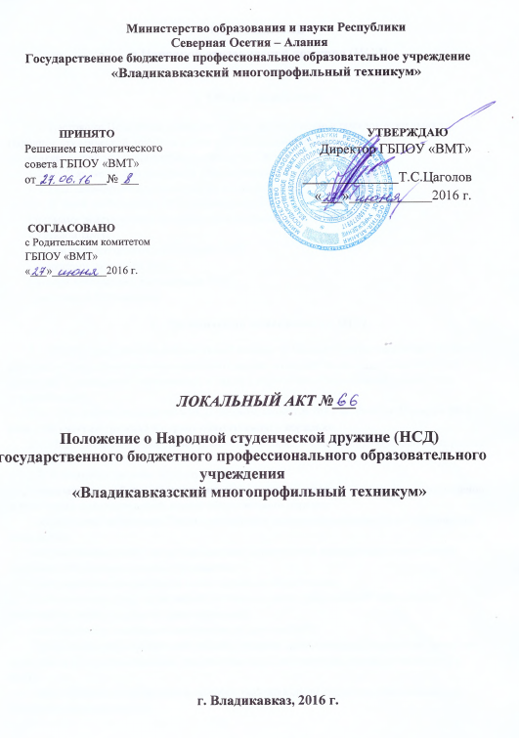
ПОЛОЖЕНИЕ
о Народной студенческой дружине (НСД)

- Общие положения

1.1. Настоящее Положение определяет цели, задачи, состав и порядок деятельности Народной студенческой дружины (далее – НСД), созданного на базе ГБПОУ «Владикавказский многопрофильный техникум» (далее – ВМТ).
1.2. НСД является добровольным объединением студентов.
1.3. НСД формируется и действует на основании настоящего Положения.
1.4. В своей деятельности НСД руководствуется:
- нормами действующего законодательства Российской Федерации,
- Уставом ВМТ,
- Правилами внутреннего распорядка ВМТ,
- приказами директора ВМТ,
- иными локальными документами ВМТ,
- настоящим Положением.
2. Организация деятельности НСД
2.1. НСД формируется на добровольных началах из числа студентов способных по своим деловым и моральным качествам выполнять задачи по оказанию помощи администрации техникума в проведении мероприятий, а также в укреплении общественной дисциплины и правопорядка.
2.1.1. При отборе кандидатов в НСД руководствоваться ФЗ РФ № 44 от 21 марта 2014 года «Об участии граждан в охране общественного порядка».
2.2. НСД оказывает содействие органам правопорядка в качестве Добровольной народной дружины.
2.3. К основным задачам НСД относятся:
- охрана прав, свобод и законных интересов граждан, активное участие в предупреждении и пресечении правонарушений, охрана общественного порядка;
- обеспечение соблюдения Правил внутреннего распорядка в техникуме и студенческом общежитии;
- осуществление контроля за выполнением мероприятий, направленных на создание здоровых и безопасных условий проживания;
- популяризация и пропаганда основ здорового образа жизни;
- использование средств наглядной агитации в целях профилактики наркомании, алкоголизма, табакокурения и правонарушений;
- защита жизни, здоровья и достоинства студентов ВМТ;
- проведение профилактической работы с лицами, допускающими нарушения, бесед с их родителями или родственниками, разъяснения норм действующих, правил и положений в ВМТ;
- популяризация и пропаганда взаимного уважения среди студентов, представляющих различные национальности;
- участие в обобщении и анализе информации о состоянии правопорядка, доведение ее до сведения администрации ВМТ, внесение предложений по укреплению правопорядка, устранению причин и условий, способствовавших совершению нарушений;
- контроль за печатной продукцией, размещаемой в зданиях техникума, на предмет наличия в ней информации, направленной на возбуждение ненависти либо вражды, а также на уничижение достоинства человека либо группы лиц по признакам пола, расы, национальности, языка, происхождения, отношения к религии, а также иных признаков экстремистских материалов, предусмотренных законодательством РФ.
- совместное с сотрудниками ОВД патрулирование территорий,
- реализация иных мер по обеспечению правопорядка.
2.4. НСД создается по инициативе студентов на основании приказа директора ВМТ.
2.5. Общее организационное руководство НСД и контроль за деятельностью НСД осуществляет заместитель директора по УВР.

3. Структура и органы управления НСД
3.1 Руководство студенческой дружиной осуществляется
общим собранием членов НСД — высшим органом управления НСД.
К компетенции общего собрания НСД относится:
· определение основных направлений деятельности НСД;
· утверждение годового плана работы НСД;
· определение количественного состава НСД, принятие решения о приеме и об исключении студентов из состава НСД;
· избрание и досрочное прекращений полномочий координатора НСД;
· принятие решения о применении мер взыскания к членам НСД, поддержка (отказ в поддержке) ходатайства заместителю директора по УВР о применении мер поощрения к членам НСД;
· заслушивание и утверждение ежегодного отчета координатора НСД;
· осуществление иных полномочий, не входящих в компетенцию координатора НСД и его заместителей.
3.2. Общее собрание НСД собирается по мере необходимости, но не реже одного раза в три месяца.
3.3. Решения общего собрания НСД принимаются большинством голосов от числа присутствующих членов НСД и считаются правомочными при участии в голосовании не менее половины ее состава.
3.4. В период между общими собраниями непосредственное управление и руководство деятельностью дружины осуществляет координатор НСД.
3.7. Координатор НСД избирается общим собранием НСД из числа активных членов НСД на основании результатов проведенной работы по письменному согласованию с администрацией и директором техникума.
Предшественник имеет право рекомендовать кандидатуру нового координатора НСД.
3.8. Координатор НСД действует от имени НСД, представляет ее интересы, дает указания, обязательные к исполнению членами НСД. В своей деятельности координатор НСД подотчетен общему собранию НСД, уполномоченному лицу, указанному в п. 2.5. настоящего Положения.
3.9. Координатор НСД обязан:
· Осуществлять общее и повседневное руководство НСД;
· Обеспечивать координацию деятельности членов НСД;
· Обеспечивать надлежащее и своевременное исполнение данного Положения;
· Участвовать в разработке и осуществлении мероприятий по
предупреждению правонарушений;
· Планировать работу НСД, инструктировать и ставить задачи перед членами НСД и контролировать их деятельность,
· Вести учет результатов работы НСД;
· Представлять общему собранию НСД кандидатов в члены НСД;
· Ежегодно отчитываться о своей работе и работе НСД перед общим собранием НСД;

· Ходатайствовать перед уполномоченным лицом, указанным в п. 2.5. Положения, о поощрении наиболее отличившихся членов НСД;
· Обеспечивать взаимодействие членов НСД с уполномоченным лицом, указанным в п. 2.5. Положения;
· Проводить работу по сплочению и укреплению НСД, повышению внутренней дисциплины, эффективности деятельности;
· Единолично представлять НСД в структурных подразделениях ВМТ и иных организациях.

4. Порядок приема и исключения из НСД

4.1. Прием в НСД производится на строго добровольных началах в индивидуальном порядке общим собранием НСД по представлению кандидатов координатором НСД.
4.2. Кандидат в члены НСД подает на имя координатора НСД письменное заявление.
4.3. Кандидаты в члены НСД перед подачей заявления о вступлении в НСД обязаны ознакомиться с настоящим Положением, иными нормативно-правовыми актами, регламентирующими охрану общественного порядка и деятельность НСД.
4.4. Общее собрание НСД имеет право принять решение об исключении из НСД в случае:
· Подачи личного письменного заявления члена НСД о выходе из НСД;
· Окончания обучения в ВМТ;
· Систематического невыполнения обязанностей члена НСД или нарушения требований настоящего Положения;
· Аморального поведения члена НСД, совершения им противоправного деяния.

5. Права и обязанности члена НСД

5.1. Член НСД при выполнении возложенных на него функций имеет право:
· требовать от граждан соблюдения установленного общественного порядка и прекращения правонарушений;
· осуществлять деятельность по передаче информации о лицах, совершивших правонарушения в администрацию техникума;
· ходатайствовать перед администрацией техникума о применении к нарушителям порядка соответствующих мер наказания, вплоть до отчисления;
· свободно выражать свою точку зрения, уважая при этом мнение других членов НСД.
5.2. Законные требования членов НСД, находящихся на дежурстве, обязательны для студентов техникума.
5.3. Член НСД при выполнении возложенных на него функций обязан:
· принимать участие во всех собраниях НСД;
· соблюдать требования законодательства, не допускать необоснованного ограничения прав и свобод студентов, совершения действий, имеющих целью унижение чести и достоинства человека;
· следить за соблюдением студентами норм действующего законодательства Российской Федерации, Устава ВМТ, Правил внутреннего распорядка ВМТ, приказов директора;
· В случаях нарушений норм действующего законодательства Российской Федерации, Устава ВМТ, Правил внутреннего распорядка ВМТ, приказов директора в части поддержания общественного порядка в учебных, учебно-производственных помещениях, общежитии ВМТ, незамедлительно сообщать о выявленных нарушениях уполномоченному лицу и/или администрации техникума, в том числе составлять докладные записки;
· не совершать аморальных и порочащих честь и достоинство поступков, не нарушать нормы действующего законодательства Российской Федерации, Устав ВМТ, Правила внутреннего распорядка ВМТ, приказов директора;
· активно участвовать в охране общественного порядка в учебных корпусах и прилегающих к ним территорий, в работе по профилактике правонарушений;
· добросовестно выполнять требования руководства техникума при проведении совместных с ОВД мероприятий по охране общественного правопорядка;
· добросовестно выполнять поручения координатора НСД, соответствующие целям и задачам НСД.
5.4. Члены НСД не имеют права:
· осуществлять деятельность, отнесенную законодательством
Российской Федерации к исключительной компетенции правоохранительных органов;
· использовать права, предусмотренные настоящим Положением,
в целях, не соответствующих целям и задачам обеспечения правопорядка.
5.5. Члены НСД выполняют возложенные на них обязанности в свободное от учебы время на безвозмездной основе.

6. Меры поощрения и взыскания, применяемые к членам НСД

6.1. Член НСД, добросовестно выполняющий свои обязанности, имеет право на получение поощрений материального и морального характера, устанавливаемых администрацией техникума.
6.2. Для поощрения членов НСД, активно участвующих в работе НСД, координатор НСД ходатайствует перед уполномоченным лицом техникума о применении к членам НСД мер морального и материального поощрения.
6.3. К членам НСД, недобросовестно относящимся к своим обязанностям, допускающим нарушения дисциплины, общее собрание НСД может принять решение о применении мер взыскания.

7. Заключительные положения

7.1. Настоящее Положение согласуется с Родительским комитетом и вступает в силу с момента его утверждения Педагогическим советом ВМТ.

